人力资源管理系统使用说明书

配置说明

附加SQL Server 2005数据库
（1）选择“开始”/“程序”/“Microsoft SQL Server 2005”/“SQL Server Management Studio”项，进入到“连接到服务器”页面，如图1.1所示。
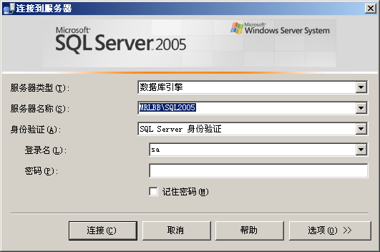
图1.1 连接到服务器
（2）在“服务器名称”下拉列表中选择SQL Server 2005服务器名称，然后单击“连接”按钮。
（3）在“对象资源管理器”中右键单击“数据库”节点，在弹出的菜单中选择“附加”项，弹出“附加数据库”对话框，如图1.2所示。
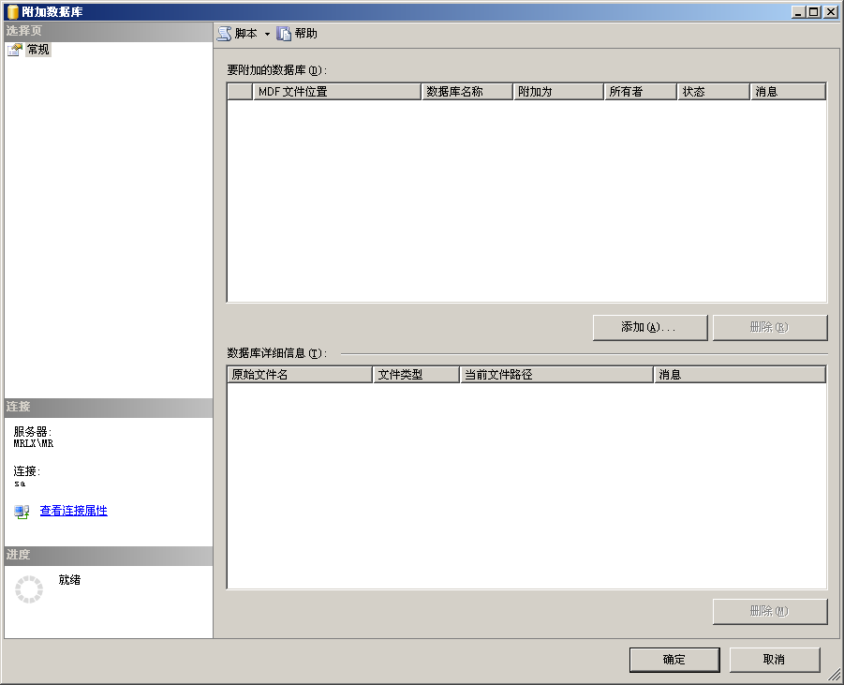
图1.2 附加数据库
（4）单击“添加”按钮，在弹出的“定位数据库文件”对话框中选择数据库文件路径
（5）依次单击“确定”按钮，完成数据库附加操作。
如果SQL Server 2005数据库不是本机上的默认数据库，则数据库附加完后，需要更改连接SQL Server 2005数据库服务器的名称。
（1）打开工程文件，进入到Visual C++开发环境中，在“StdAfx.h”文件中更改连接SQL Server2005的服务器名称。
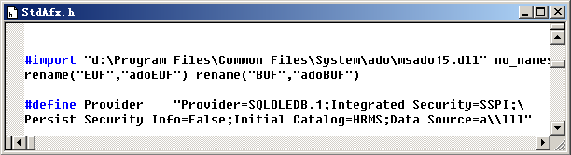
图1.3 Visual Basic开发环境
（2）单击保存按钮，并运行程序。

使用说明

系统介绍
人力资源管理系统是这样的一种管理软件，它能够快速、方便地显示结果，还可以对有关工资的各种信息进行统计，服务于财务部门及公司主要管理者。实施人力资源管理系统可以集中、整合各种信息来源，有利于降底管理成本，提高公司管理效率和水平，从而促进公司的进一步发展和变革。
本系统实现了以下功能：
- 系统界面设计美观、友好；
- 智能化程度高、操作灵活、方便；
- 系统运行稳定、安全可靠；
- 反应快速、计算准确；
- 实现新员工入职登记、查询修改及入职合同的录入、编辑；
- 登记并可以浏览日常考勤信息；
- 记录公司定期的员工考核成绩；
- 实现部门用人申请的登记；
- 实现应聘者信息备档；
- 实现工资单自动录入及缺勤原因的扣资计算。

操作注意事项
（1）本系统超级用户名tsoft，密码为111。
（2）可执行文件位置：\10\HRMS\Debug\HRMS.exe
（3）在登录模块中单击“取消”按钮，可进入普通员工操作页面，可执行部分查询功能。
（4）本系统多个信息列表模块中，选择记录，单击鼠标右键可执行删除、编辑等操作，如图1.4所示。
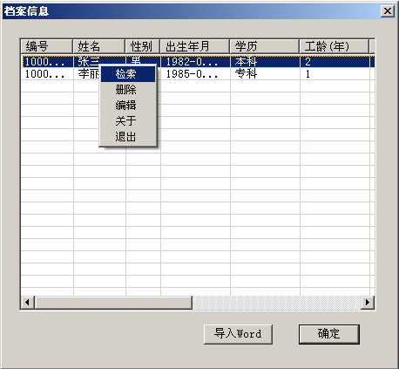
图1.4 档案信息
（5）调动记录模块中选中记录后按“Delete”键可删除记录。

操作流程
要想使用本系统，请按照以下流程操作：
（1）通过“人事管理”/“添加部门”模块添加部门信息及部门职位。
（2）通过“人事档案”/“应聘登记”模块添加应聘人员信息。
（3）通过“人事档案”/“应聘考核”模块添加应聘人员考核成绩。
（4）考核完成后，在“人事档案”/“应聘档案”模块中可将该其加为正式员工。
注意：在加为正式员工页面中单击“合同编辑”按钮，可编辑合同，如图1.5所示。
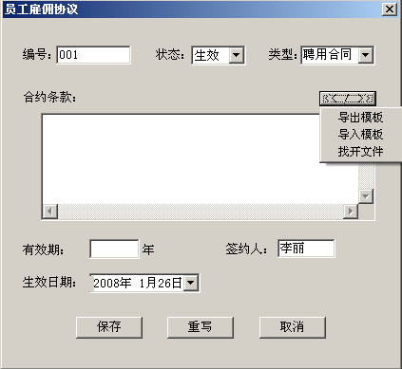
图1.5 合同编辑模块
（5）将应聘人员加为正式员工后，通过“系统操作”/“用户注册”模块，为该员工设置用户名及密码。
（6）通过“人事管理”/“业务考核”模块为该员工的工作进行考核。
（7）通过“人事管理”/“工资登记”模块，设置员工的工资及缺勤扣款的固定值，其中缺勤扣款为该员工缺勤每小时应扣金额的固定值。
（8）通过“日常管理”/“请假条”模块，记录员工请假信息。
（9）通过“日常管理”/“考勤录入”模块，记录员工每天的出勤情况，其中日期按系统日期计算，每个员工每一天都得进行记录。
（10）通过“日常管理”/“编辑工资单”模块，统计员工每个的工资，选择日期及员工姓名后，即可显示该员工的出勤信息及基本工资信息，其中小时按每天8小时计算，天数为月份的实际天数。
注意：
（1）计算工资总金额时，只有养老保险和缺勤是扣资，其余都在基本工资的基础上相加。
（2）在“工资管理”模块中，若想修改数据，只需在列表中双击某字段信息即可，但员工编号不可修改。

